Для вас, родители!
Да, форс-мажор в нашей жизни - штука редкая, но встречающаяся, и сейчас, когда вы сидите дома (а мы надеемся, что вы сидите!), вашим детям, да и вам тоже, надо чем-то занять себя - мультфильмы и компьютерные игры - это конечно хорошо. Но совсем малыши или те, кто уже устал от мультиков, хотят чтобы родители позанимались с ними.
А для творческого человека, карантин - почти отпуск!
Предлагаем Вам несколько идей для творчества
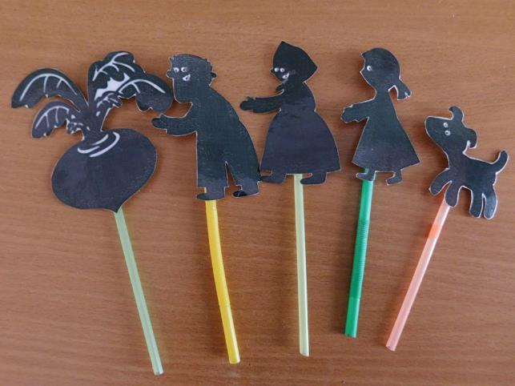

Нарежьте фигурки для театра теней из картона, приделайте шпажки ли трубочки от коктейлей. Играйте на сцене из коробки без дна или прямо на стене, светя на фигурки фонариком из смартфона.

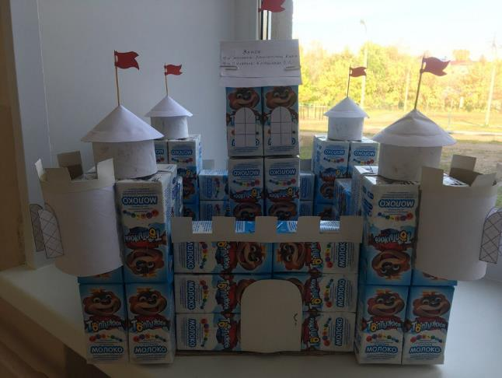
Постройте дом из чего угодно! Коробки, обрезки картона, остатки стройматериалов с ремонта, пластиковые баночки, которые некуда сдать на переработку, камни, сеточки, палки. Всё это может стать домом будущего! Присоедините светодиод к круглой батарейке или положите внутрь гирлянду, чтобы дом светился вечерами.

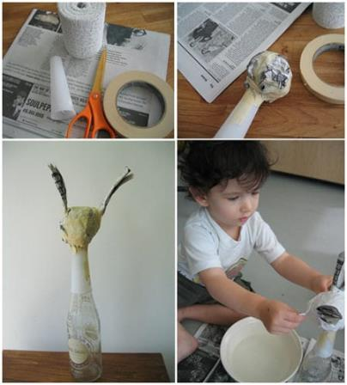

Папье-маше проще, чем вы думали. Слепите из пищевой фольги любую фигурку, в миске клей ПВА с водой, окунайте в смесь салфетки и наносите слоями на фольгу, давая им немного просохнуть. Так можно создать целый город или персонажей из любимой книги.

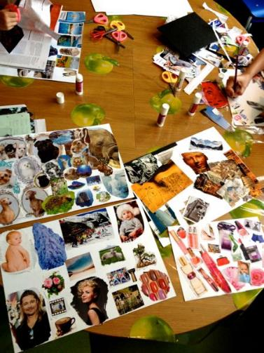

Отдельный вид искусства, доступный детям с двух лет, при этом интересный и взрослым... Коллаж! Доставайте старые журналы, вырезайте детали нужной формы и цвета или просто картинки, которые понравились, а потом приклеивайте на большой лист (чем больше, тем лучше). Сделайте картину с сюжетом или абстракцию.

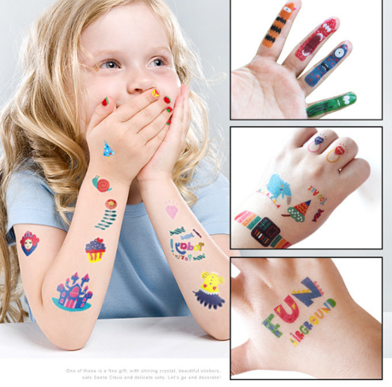

На карантине мы привыкли часто мыть руки, но и вообще игры в ванной остаются полезными и веселыми! Разрешите ребёнку сделать себе "татуировки" специальными мелками для ванной или водорастворимыми маркерами. Потом набираем ванную с пеной и пусть смывает их, наслаждаясь цветной водой и атмосферой хулиганства.

Желаем отлично провести время. И конечно, здоровья!
Берегите себя и своих детей!
Используемые ресурсы
1.https://yandex.ru/q/question/leisure/chem_zaniat_detei_doma_vo_vremia_krome_9e0c8c9f/?utm_source=yandex&utm_medium=wizard&answer_id=7ead37e6-d1ee-4247-83c6-4b8e240564d5
2. https://lifehacker.ru/karantin-s-rebyonkom/

